2015年度建筑施工企业安全管理人员继续教育
在线学院学习步骤

学员登录、学习
参训学员若无法正常显示请使用火狐或搜狗浏览器使用本系统
1登陆苏州市建设职业培训中心http://www.jspxzx.com.cn/index.php，点击界面左方的“在线学院快速入口”，如下图：


首次登录均以个人身份证号登陆。（身份证号为企业管理员报名时录入系统的身份证号。）
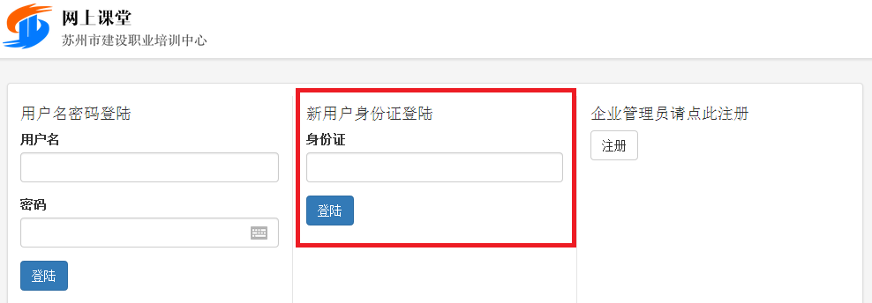
登录后，进入个人信息修改页面，请用户修改用户名（用户名建议使用姓名的拼音）和密码。修改后点击“保存”。
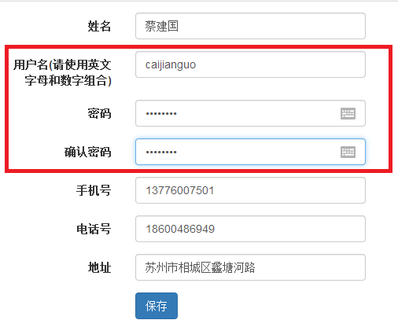
学员除首次登录用身份证号登录后，均需以修改后的用户名和密码来登录系统。
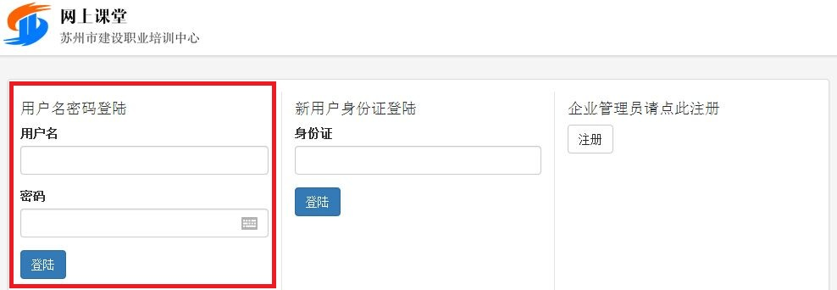
2、点击页面上方目录中的“已选课程”进入课程学习页面。点击课程“2015年度建筑施工企业安全管理人员继续教育”课程的“开始上课”。
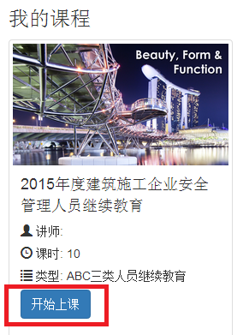
点击课程标题右边的“开始学习”，从第一课开始学起。学完第一课方可学习第二课，以此类推，学完共10个课程。
开始学习单项课程后的页面如下图。请注意下图中界面右下角的课时进度条，当课程进度进行到100%时，即完成该课时。若页面未能显示进度条，或页面不能正常播放视频，请更换浏览器至可正常播放为止。一般建议使用火狐或搜狗浏览器。
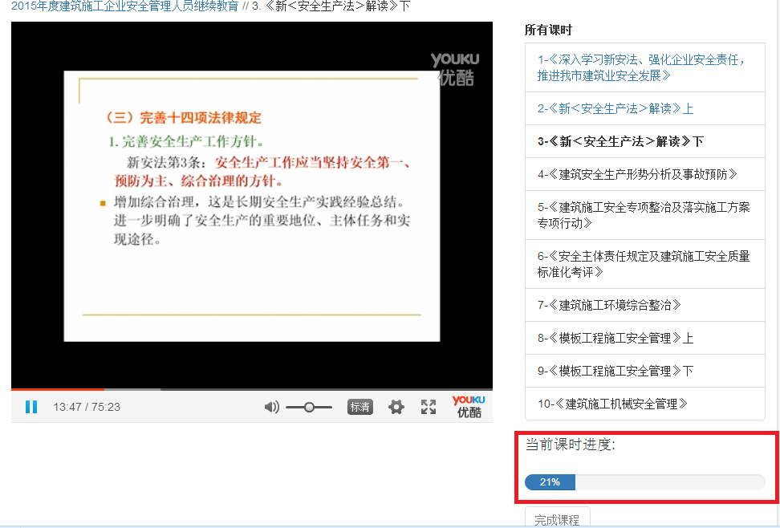

可能会遇到的问题
1、若出现页面左上角有字样，其余页面皆为空白，请点击“订单管理”即可回到正常页面。这是因为前一次登录账号后未“退出登录”就关闭页面所致。
2、若学员遗忘修改后的账号或密码以致无法登陆，可找本单位的企业管理员修改账号或密码。企业管理员可在“学员管理”里用姓名或身份证号搜索到相关学员，点击其账户名进入修改相关信息。

